Гостиница Ливадия
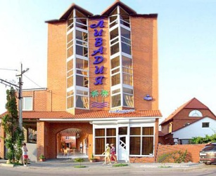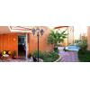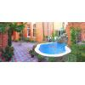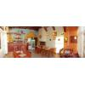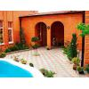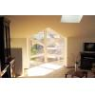
Описание отеля
Частный мини - отель "Ливадия" начал свою работу с 1999г. Он расположен в центре города Геленджика.
Рядом аквапарк, стадион, Морской вокзал, рынок, парк аттракционов и центральная набережная. Мини - отель "Ливадия", имеет свою программу "Гость", по регистрации проживающих.
Первый частный отель, получивший категорию три звезды.
В отеле "Ливадия" своя мини – АТС (город, межгород, внутренняя связь), телевидение, своя накопительная и очистительная система воды. В отеле "Ливадия" есть своя прачечная.
Номерной фонд отеля
Мини - отель "Ливадия" состоит из 3-х современных зданий, 2-х, 3-х и 5-ти этажных, имеет уютные номера с удобствами.
азмещение | Категория | 2-местный  «Стандарт» блочный №1,2,3,4,5 | 2-местный  2-комнатный  «Стандарт» №3,6 | 2-местный  «Студия» №13, 14 | 2-местный  «Люкс»  №7, 8, 9, 10, 11, 12
 | Период заездов
2-местное | 01.05.19-31.05.19 | 1800 | 2500 | 3000 | 3500
2-местное | 01.06.19-30.06.19 | 2000 | 3000 | 3800 | 4000
2-местное | 01.07.19-31.07.19 | 2200 | 3500 | 4300 | 4500
2-местное | 01.08.19-31.08.19 | 2200 | 3500 | 4300 | 4500
2-местное | 01.09.19-30.09.19 | 2000 | 3000 | 3200 | 3500

Гостиница Самара
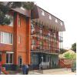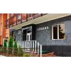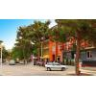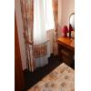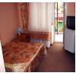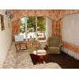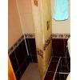

Описание отеля
Частный мини-отель "Самара" - это отдых для тех кто любит отдыхать на море с комфортом и уютом. Отель находится в 10 метрах от городского песчаного пляжа, прямо на набережной города Геленджика.
Рядом с отелем расположилась масса всевозможных кафе, баров и ресторанчиков, которые работают до самого утра. Выйдя утром на балкон своего номера вы ощутите утреннюю прохладу которую даёт морской бриз.
 | ещение | Категория | 3-местный  «Стандарт»  и с раздельными кроватями | 2-местный  «Стандарт» | 2-местный  «Стандарт»  с/б и с 1 кроватью | «Апартаменты  с отдельным входом», 2хк.к. 2хм «Люкс» | 3-местный «Стандарт»  (с 1 двуспальной кроватью и 1 односпальной) № 401, 403
 |  | Дата
 | 2-местное | 01.01.19-31.03.19 | - | 1200 | 1500 | 3000 | -
 | 3-местное |  | 1500 | - | - | - | 1500
 | 4-местное |  | - | - | - | - | -
 | 2-местное | 01.04.19-30.04.19 | - | 1400 | 1700 | 3000 | -
 | 3-местное |  | 1700 | - | - | - | 1700
 | 4-местное |  | - | - | - | - | -
 | 2-местное | 01.05.19-31.05.19 | - | 2000 | 2500 | 3800 | -
 | 3-местное |  | 2300 | - | - | - | 2300
 | 4-местное |  | - | - | - | - | -
 | 2-местное | 01.06.19-30.06.19 | - | 2200 | 2700 | 4500 | -
 | 3-местное |  | 2500 | - | - | - | 2500
 | 4-местное |  | - | - | - | - | -
 | 2-местное | 01.07.19-31.08.19 | - | 3500 | 3700 | 5500 | -
 | 3-местное |  | 3800 | - | - | - | 3800
 | 4-местное |  | - | - | - | - | -
 | 2-местное | 01.09.19-30.09.19 | - | 2400 | 2900 | 4500 | -
 | 3-местное |  | 2700 | - | - | - | 2700
 | 4-местное |  | - | - | - | - | -
 | 2-местное | 01.10.19-31.10.19 | - | 1400 | 1900 | 2800 | -
 | 3-местное |  | 1700 | - | - | - | 1700
 | 4-местное |  | - | - | - | - | -
 | 2-местное | 01.11.19-31.12.19 | - | 1300 | 1500 | 2500 | -
 | 3-местное |  | 1600 | - | - | - | 1600

Гостиница "У Анны"
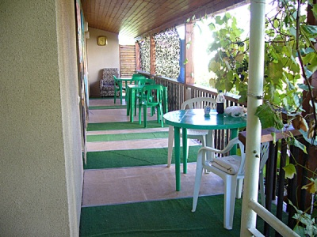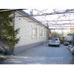
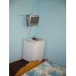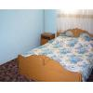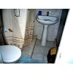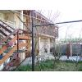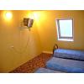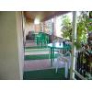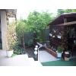
Расположение:
- центр г.Геленджик, район пансионата «Геленджикская бухта» в 400 метрах от центральной набережной города.
- Рядом есть продуктовый магазин.
Размещение:
- номера категории «Эконом» в номере телевизор, холодильник в кухне на этаже, душ, туалет во дворе;
- категории «Стандарт» с удобствами в номере. телевизором, холодильником и кондиционером.
Питание:
- самостоятельное,
- есть общая кухня.
Пляж:
- городской центральный песчаный в 400 метрах от гостиницы.

Стоимость номер в сутки
Категория | июнь | июль | август | сентябрь
2х-3х-местный | 1300 | 2300 | 2300 | 1300

Гостиница «Марика»
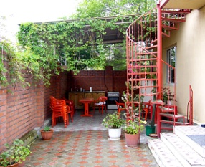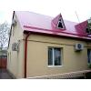
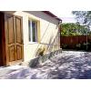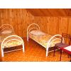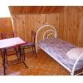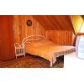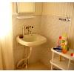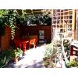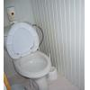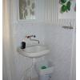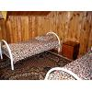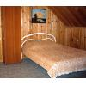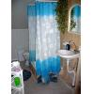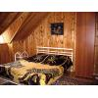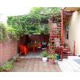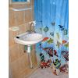
Расположение:
- в центре Геленджика,
- в 400 метрах от центральной набережной.
- В непосредственной близости к гостинице находится инфраструктура курорта: уютные ресторанчики, кафе, аквапарк, морской вокзал, аттракционы на набережной, городской песчаный пляж.
Размещение:
- 2-х, 3-х местные номера категории «Эконом» с удобствами на этаже,
- номера категории «Стандарт» с удобствами в номере,
- «Стандарт ПК» с удобствами в номере и сплит-системой.
- Во всех номерах телевизор, холодильник и сплит-система.
Питание:
- самостоятельное,
- есть общая кухня.
Пляж:
- городской центральный песчаный в 400 метрах от гостиницы.

Стоимость номер в сутки
Категория | июнь | июль | август | сентябрь
2х-3х-местный | 1500 | 2400 | 2400 | 1500

Гостиница Абрикос

Частный отель Абрикос находится на тихой улочке недалеко от центра города и песчаного пляжа. Все номера отеля оборудованы ТВ, холодильником, сплит-системой, санузлом. В каждом номере есть сейф. На этажах есть общий балкон со столиками и стульями для отдыха у каждого номера. При отеле есть небольшой уютный дворик с отдельным входом
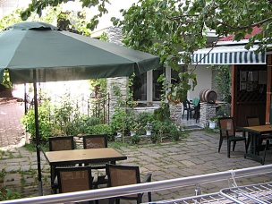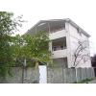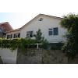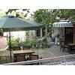
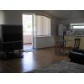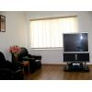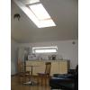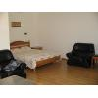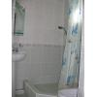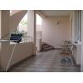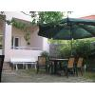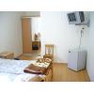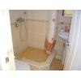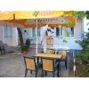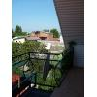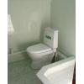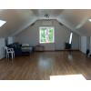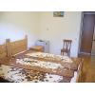
Расположение:
- в центре Геленджика,
- напротив пансионата Геленджикская Бухта,
- в 500-х метров от набережной города.
Размещение:
- отель состоит из двух зданий,
- трехэтажный корпус в которых расположились комфортабельные семь 2-х местных номеров «Стандарт» и один номер повышенной комфортности «Студия».
- Двухэтажный коттедж-люкс, в котором сдаются две комнаты большая и маленькая.
- Все номера евростандарта с удобствами в номере, телевизором, холодильником и сплит-системой.
Питание:
- самостоятельное.
Сервис:
- имеется автостоянка, уютный итальянский дворик, летняя кухня, зонтики и стулья.
Пляж:
- городской центральный песчаный 5-7 минут пешком.

Стоимость номер в сутки
Категория | июнь | июль | август | сентябрь
2х-местный | 1500 | 2500 | 2500 | 1500

Гостиница "На Пограничной"
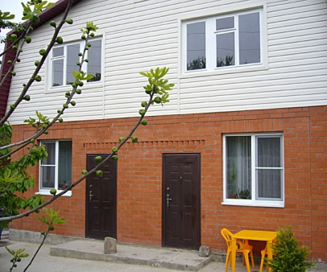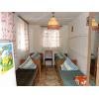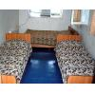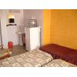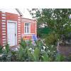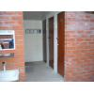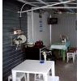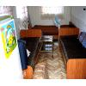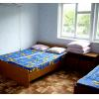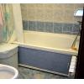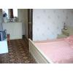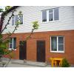
Расположение:
- в тихом месте на Тонком мысу возле пансионата «Глория»,
- в 2 км от аквапарка «Золотая бухта»,
- в 4 км от парка развлечений «Адмирал Врунгель».
- До центра 15 минут на машине,
- в 200 метрах от гостиницы находится автобусная остановка, откуда ходят маршрутные такси в город.
Размещение:
- номера категории «Эконом» без телевизора и холодильника,
- душ туалет общие во дворе.
Питание:
- самостоятельное,
- есть летняя кухня.
Пляж:
- галечный городской в 5-7 минутах ходьбы.

Стоимость номер в сутки
Категория | июнь | июль | август | сентябрь
2х-3х-местный стандарт | 1200 | 1800 | 1800 | 1200
2х-3х-местный эконом | 800 | 1200 | 1200 | 800

Пансионат «Глория»

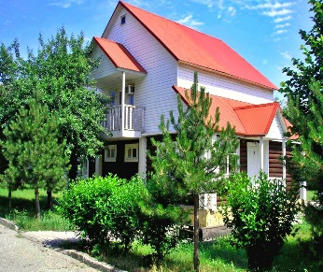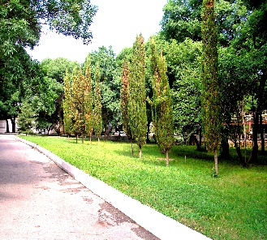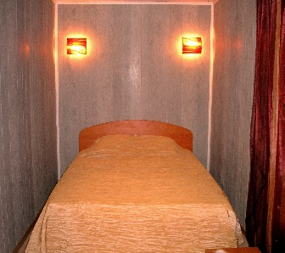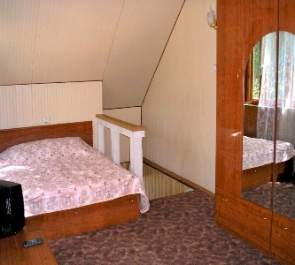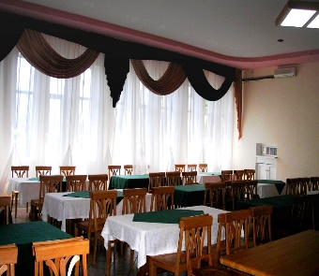

Пансионат «Глория» расположен в тихом живописном месте Геленджика, на Тонком мысе города-курорта вдали от городского шума на берегу моря. Вместе с тем, благодаря удачному географическому положению, все основные места отдыха и развлечений находятся неподалеку. Привлекательность пансионата заключается в том, что он размещен на территории Кавказского питомника лесоводства, и при его строительстве были сохранены все произрастающие уникальные растения. Обилие зелени в парковой зоне располагает к тихому семейному отдыху.

Цена за путевку без питания:
Категория номера | Категория «Стандарт 2-местный» |  | Категория «Стандарт 3-местный» (повышенной комфортности)
период | Основное место | Дополнительное место | Основное место | Дополнительное место
15.05.19-31.05.19 | 570 | 400 | 850 | 550
01.06.19-30.06.19 | 770 | 500 | 1160 | 830
01.07.19-31.07.19 | 1100 | 660 | 1380 | 1050
01.08.19-30.09.19 | 1270 | 770 | 1600 | 1050

Цена за путевку с трехразовым питанием:
Категория номера | Категория «Стандарт 2-местный» |  | Категория «Стандарт 3-местный» (улучшенный)
Период | Основное место | Дополнительное место | Основное место | Дополнительное место
15.05.19-31.05.19 | 1270 | 1050 | 1450 | 1200
01.06.19-30.06.19 | 1320 | 1100 | 1600 | 1280
01.07.19-31.07.19 | 1820 | 1450 | 2040 | 1600
01.08.19-30.09.19 | 1980 | 1550 | 2150 | 1700

- В стоимость обслуживания включены следующие услуги:
Проживание, 3 разовое питание, детская площадка, стоянка.
- Дети принимаются с 4-х лет возраста
- Расчетный час: заезд с 14:00, выезд до 12:00.

Пансионат «Геленджикская бухта»
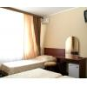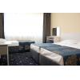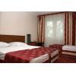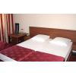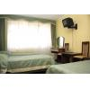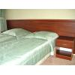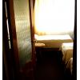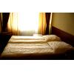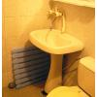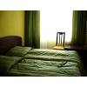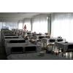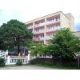
Расположение:
- в центре г. Геленджика в 10 минутах от центральной набережной.
- В непосредственной близости - вся городская инфраструктура (набережная с аттракционами, кафе, рынок, торговые центры).
- Находится в 5 км от аквапарка "Золотая бухта",
- в 3 км от парка развлечений "Адмирал Врунгель"
- в 2 км от Утришского дельфинария.
Размещение:
- 5-ти этажный спальный корпус без лифта. В 2006 г. произведена реконструкция части номерного фонда.
- 4-х разовое.
К услугам отдыхающих:
- столовая, библиотека, автостоянка.
- Спорт: тренажерный зал, настольный теннис, детский спортивный инвентарь.

Цены 2020 г. Цены указаны в рублях за человека в сутки
Категория номера | 01.06-30.06 | 01.07-31.08 | 01.09-20.09
Стандарт 2-, -3 местный 1 этаж | 1540 | 1830 | 1470
Улучшенный 2-,3-местный 3 этаж | 1880 | 2150 | 1780
Улучшенный 2-,3-местный 5 этаж | 1710 | 2040 | 1650
Улучшенный 2-,3-местный 2,4 этаж | 1830 | 2070 | 1740
В стоимость включено: проживание, 3-разовое питание, детский спортивный инвентарь, тренажерный зал, настольный теннис, библиотека, парковка, Wi-Fi

Пансионат «Октябрь» п. Кабардинка
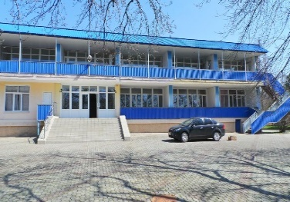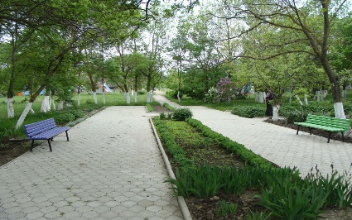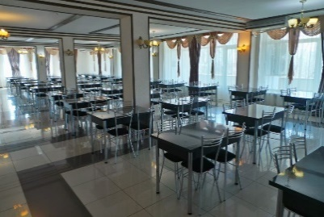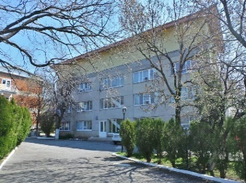
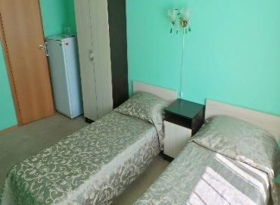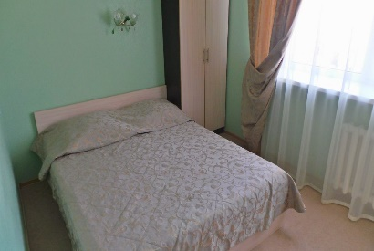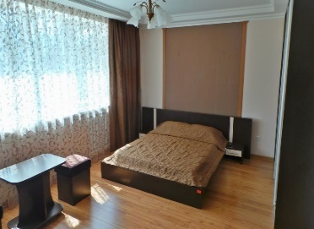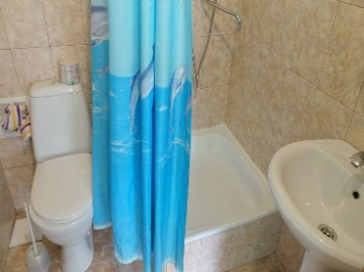

Пансионат «Октябрь» находится в поселке Кабардинка, в окрестностях Геленджика. От моря и собственного пляжа пансионат отделяет всего 300 метров.
На территории размером в 3,5 гектара размещены два крепких трехэтажных корпуса 1976 года постройки. Все номера в пансионате – двухместные, тип «стандарт», с возможностью установки 1 дополнительного места в виде раскладушки. Номера укомплектованы весьма достойно: санузел с душем, добротная мебель, кондиционер, телевизор, холодильник.
3-разовое питание организовано в столовой, которая представляет собой отдельно стоящее здание. Питание входит в стоимость путевки, как и культурные мероприятия, а также оказание первой медицинской помощи при необходимости.
Пансионат принимает гостей в летний период. Кроме стандартных курортных пляжных развлечений, посетители могут посетить вечернюю дискотеку на танцплощадке, киноконцертный зал. Проводятся развлекательные программы. Желающие поучаствуют в тематической вечеринке или в конкурсных забавах.
Любители и поклонники спортивного досуга могут воспользоваться футбольной, волейбольной или баскетбольной площадкой, сыграть в мини-футбол или настольный теннис. При необходимости спортинвентарь можно взять на прокат.
№ | Категория номеров | Вид размещения | 01.06-25.06 | 26.06-25.07 | 26.07-25.08 | 26.08-15.09 | 16.09-15.10
1 | Номер повышенной комфортности с одно- и двуспальными кроватями  категории «Стандарт»-  Однокомнатный  Двухместный | Основное место  Доп .место детям до 14 лет- скидка 40%  Детям до 7 лет на основное место скидка 30% | 1700  1020  1190 | 1900  1140  1330 | 2000  1200  1400 | 1750  1050  1225 | 1500  900  1050
2 | Номера эконом класса | Основное место | 1350 | 1350 | 1350 | 1350 | 1150
3 | Гостиница | Основное место | 900 | 1100 | 1100 | 900
4 | Летние домики | Основное место | 800 | 950 | 950 | 800

В цену включено ежедневное 3-х разовое питание.
Для организованных детских групп 5-ти разовое питание.
Детям без предоставления места-коммунальный сбор 120 руб. в сутки.
Питание детям без предоставления места -420 руб

Гостевой дом «Фиеста» п. Кабардинка

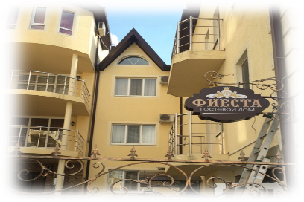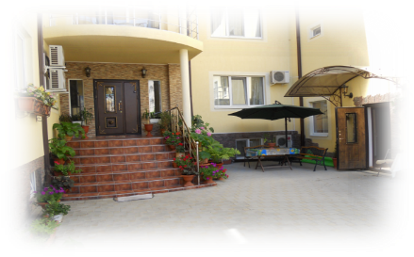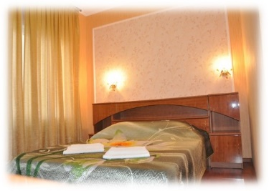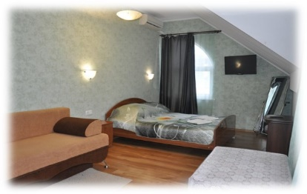
Гостевой дом расположен в самом центре курортного поселка Кабардинка, в 700 метрах от берега моря и в непосредственной близости от всей инфраструктуры поселка: автовокзала, магазинов, ресторанов, экскурсионных бюро и разнообразных развлечений, организованных для посетителей курорта.
К услугам наших гостей охраняемая парковка, уютный благоустроенный дворик для отдыха, прачечная, мини-бар с прохладительными напитками, две общие кухни
и бесплатный wi-fi в местах общественного пользования. По предварительному заказу для групп организуется обслуживание питанием.
Все номера оборудованы кондиционером, телевизором с плоским экраном
и электрическим чайником. В каждом номере имеется собственная ванная комната
с душем.
Описание номера | Число гостей | Номера | 15.06-27.06 | 28.06-06.07 | 07.07-26.08 | 27.08-17.09
Стандарт(Цоколь)
Двухместный без балкона (2 односпальные кровати) | 2 | 3н, 4н | 1700 | 2100 | 2100 | 1900
Двухкомнатный без балкона (4 односпальные кровати) | 4 | 1н, 2н | 3100 | 3300 | 3900 | 3100
Стандарт
Двухместный без балкона (2 односпальные/1 двуспальная кровати) | 2 | 7с, 9с, 11с, 12с, 13с, 15с, 16с/3с, 4с, 6с, 8с | 2200 | 2450 | 2600 | 2200
Двухместный с балконом (1 двуспальная кровать) | 2 | 5с, 17н,18н | 2700 | 2900 | 2900 | 2400
Двухместный на мансарде (1 двуспальная кровать) | 2 | 23н, 24н | 2100 | 2300 | 2300 | 1900
Трехместный без балкона (1 двуспальная + 1 односпальная/3 односпальных кровати) | 3 | 10с, 14с/5н, 6н, 8н | 3100 | 3300 | 3400 | 2900
Трехместный с балконом (3 односпальных кровати) | 3 | 11н, 13н, 16н, 19н | 3300 | 3700 | 3700 | 2900
Трехместный с верандой (1 двуспальная + 1 односпальная кровати) | 3 | 10н, 15н | 3700 | 3900 | 3900 | 3400
Трехместный на мансарде (3 односпальные кровати) | 3 | 25н, 26н | 2900 | 3100 | 3100 | 2800
Четырехместный с балконом (4 односпальные/1 двуспальная + 2 односпальные кровати) | 4 | 14н/20н | 3800 | 4100 | 4100 | 3700
Двухкомнатный без балкона (1 двуспальная + 3 односпальные кровати) | 5 | 7н | 4300 | 4500 | 4600 | 4100
Двухкомнатный на мансарде (1 двуспальная + 2 односпальные кровати) | 4 | 21н | 4000 | 4300 | 5000 | 4100
Двухкомнатный с 2 балконами (1 двуспальная + 2 односпальные кровати) | 4 | 12н | 4500 | 4800 | 4900 | 4400
Люкс
Двухместный без балкона (1 двуспальная кровать) | 2 | 9н | 3200 | 3400 | 3900 | 3100
Трехместный с балконом (1 двуспальная кровать + диван) | 3 | 17с, 19с, 20с, 22с | 3200 | 3400 | 3600 | 3100
Двухкомнатный с балконом (1 двуспальная кровать + диван) | 3 | 18с, 21с | 4000 | 4500 | 4100 | 3600
Двухместный на мансарде (1 двуспальная кровать) | 2 | 13с, 22н | 2300 | 2500 | 2500 | 2100
Трехместный на мансарде (1 двуспальная кровать + диван) | 3 | 24с, 25с | 2900 | 3200 | 3100 | 2700

База отдыха"Лаванда" п. Кабардинка, Геленджик
СТОИМОСТЬ РАЗМЕЩЕНИЯ НА СЕЗОН 2019 г.
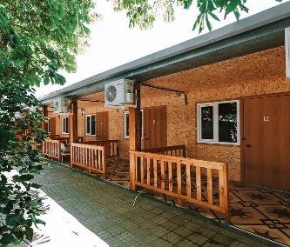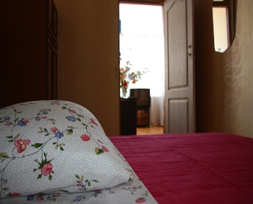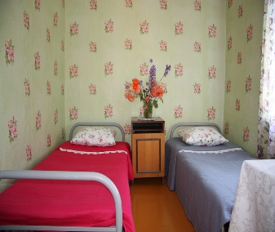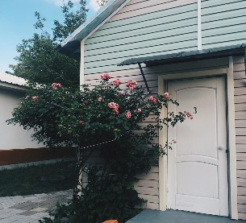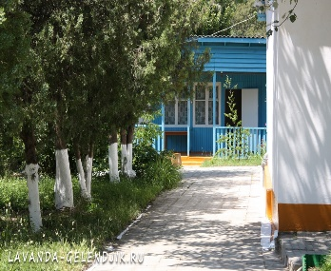
Категория номера - ЭКОНОМ (2-х, 3-х, 4-х местные номера)
Удобства в отдельно стоящем здании (туалет, умывальник, душевые)
МАЙ | ИЮНЬ | ИЮЛЬ |  | АВГУСТ | СЕНТЯБРЬ
с 1 по 31 | с 1 по 30 | с 01 по 14 | с 15 по 31 | с 01 по 31 | с 01 по 30
350 | 450 | 550 | 650 | 650 | 500
Категория номера - ЭКОНОМ (1-но местное размещение)
Удобства в отдельно стоящем здании (туалет, умывальник, душевые)
МАЙ | ИЮНЬ | ИЮЛЬ |  | АВГУСТ | СЕНТЯБРЬ
с 1 по 31 | с 1 по 30 | с 01 по 14 | с 15 по 31 | с 01 по 31 | с 01 по 30
550 | 650 | 750 | 850 | 900 | 650
Категория номера - ЭКОНОМ (плюс)
Удобства в корпусе на 3 номера (туалет, умывальник, душевая кабина, холодильник)
МАЙ | ИЮНЬ |  | ИЮЛЬ |  | АВГУСТ | СЕНТЯБРЬ
с 1 по 31 | с 01 по 14 | с 15 по 30 | с 01 по 14 | с 15 по 31 | с 01 по 31 | с 01 по 30
550 | 550 | 600 | 650 | 750 | 750 | 650
Категория номера - СТАНДАРТ
В номере (туалет, умывальник, душевая, кондиционер, холодильник)
МАЙ | ИЮНЬ |  | ИЮЛЬ |  | АВГУСТ | СЕНТЯБРЬ
с 1 по 31 | с 01 по 14 | с 15 по 30 | с 01 по 14 | с 15 по 31 | с 01 по 31 | с 01 по 30
650 | 650 | 700 | 800 | 850 | 900 | 750
Категория номера - КОМФОРТ
В номере (телевизор, кондиционер, холодильник, туалет, умывальник, душевая)
МАЙ | ИЮНЬ |  | ИЮЛЬ |  | АВГУСТ | СЕНТЯБРЬ
с 1 по 31 | с 01 по 14 | с 15 по 30 | с 01 по 14 | с 15 по 31 | с 01 по 31 | с 01 по 30
700 | 700 | 800 | 990 | 990 | 990 | 800
Стоимость проживания указана за одного человека в сутки
Детям до 10 лет предоставляется скидка 50% при размещении на дополнительном месте (раскладушке).
Охраняемая автостоянка легковой автомобиль (сутки) 200 рублей, автобус - 400 рублей Доступ в ИНТЕРНЕТ (Wi-Fi) в номерах и на территории Курортный сбор - 10 рублей в сутки.

ПАКЕТНЫЕ ТУРЫ.
В стоимость входит: проезд, проживание, питание по прайсу

Гостиничный комплекс «Хуторок», п. Архипо-Осиповка
Расположение: в центре поселка Архипо-Осиповки! В шаговой доступности – вся необходимая инфраструктура, которая придется очень кстати во время отдыха: пляж, аквапарк, рынок, многочисленные кафе, столовые, бары, парк развлечений, дельфинарий и многое другое.
Развитая инфраструктура, большая благоустроенная территория с оборудованными местами для отдыха, смотровая площадка с прекрасным видом на море и центральную набережную, уютные номера и доброжелательный персонал оставят яркий след в Вашей памяти.
Размещение: Нашим гостям мы предлагаем комфортабельные номера различной категории вместимостью от 1 до 6 человек. В номере: кровати, прикроватная тумбочка, обеденный стол и стулья, шкаф для хранения вещей, сан. узел на 2 номера (ванна или душевая кабина, умывальник, туалет; холодная и горячая вода круглосуточно), балкон (с видом на море), сплит-система, телевизор (спутниковое телевидение), электрочайник, холодильник, набор посуды, набор постельного белья и полотенец.
К услугам отдыхающих бесплатно: видеонаблюдение, круглосуточная работа администратора, побудка по просьбе гостя, гладильная доска и утюг на этаже, сушилки для белья, мангал и шампура, уборка и смена белья 2 раза в неделю (дополнительно — по просьбе гостя). Платно: охраняемая автостоянка, трансфер.
Питание: Самостоятельная организация питания. Позавтракать, пообедать или поужинать Вы можете в столовой нашей гостиницы
Расчетный час: 12:00.
Расстояние до моря: 100 м (5 минут пешком)
Водоснабжение: холодное и горячее круглосуточно.
Стоимость за заезд на человека 2020 год.
Заезды, кол-во дней |  | Номера
 |  | 1к  (3-х м), туалет, душ, ТВ, холод.  1 эт. | 2к,3к (1 этаж) 8 к. (2 этаж) 2-х м, туалет, душ, ТВ, холод. | 31, 32 (2-х м)  Туалет, душ, ТВ, холодильник, 1 этаж отдельный вход | 4к, 9к  (3-х м.), туалет, душ, ТВ, холод., конд. | 6к. (3-х м)  туалет, душ, ТВ. холод.  2 эт.
3 | 27.06.-17.07. 29.08.-20.09. | 5650 | 5650 | 5650 | 5650 | 5650
 | 18.07.-28.08. | 6250 | 6250 | 6250 | 6550 | 6550
4 | 27.06.-17.07. 29.08.-20.09. | 6350 | 6350 | 6350 | 6350 | 6350
 | 18.07.-28.08. | 7150 | 7150 | 7150 | 7550 | 7550
5 | 27.06.-17.07. 29.08.-20.09. | 7000 | 7000 | 7000 | 7000 | 7000
 | 18.07.-28.08. | 8000 | 8000 | 8000 | 8500 | 8500
6 | 27.06.-17.07. 29.08.-20.09. | 7600 | 7600 | 7600 | 7600 | 7600
 | 18.07.-28.08. | 8800 | 8800 | 8800 | 9400 | 9400
7 | 27.06.-17.07. 29.08.-20.09. | 8800 | 8800 | 8800 | 8800 | 8800
 | 18.07.-28.08. | 10200 | 10200 | 10200 | 10900 | 10900
10 | 27.06.-17.07. 29.08.-20.09. | 11500 | 11500 | 11500 | 11500 | 11500
 | 18.07.-28.08. | 13500 | 13500 | 13500 | 14500 | 14500
15 | 27.06.-17.07. 29.08.-20.09. | 15400 | 15400 | 15400 | 15400 | 15400
 | 18.07.-28.08. | 18400 | 18400 | 18400 | 19900 | 19900

Заезды, кол-во дней
 |  | 10-12к  (2-3-х м) туалет, душ, ТВ, холод., конд.  3 эт. | 13к,14к,18к  (2-х м) туалет, душ, Тв, холод.,конд. | 15-17к  (2-3-х м.) туалет, душ, ТВ, холод., конд., лоджия,  4 эт. | 221к,  (1-но м.) туалет, душ, ТВ, холод., конд.,  2 эт.
3 | 27.06.-17.07. 29.08.-20.09. | 6250 | 6100 | 6100 | 6850
 | 18.07.-28.08. | 7450 | 7150 | 7450 | 8350
4 | 27.06.-17.07. 29.08.-20.09. | 7150 | 6950 | 6950 | 7950
 | 18.07.-28.08. | 8750 | 8350 | 8750 | 9950
5 | 27.06.-17.07. 29.08.-20.09. | 8000 | 7750 | 7750 | 9000
 | 18.07.-28.08. | 10000 | 9500 | 10000 | 11500
6 | 27.06.-17.07. 29.08.-20.09. | 8800 | 8500 | 8500 | 10000
 | 18.07.-28.08. | 11200 | 10600 | 11200 | 13000
7 | 27.06.-17.07. 29.08.-20.09. | 10200 | 9850 | 9850 | 11600
 | 18.07.-28.08. | 13000 | 12300 | 13000 | 15100
10 | 27.06.-17.07. 29.08.-20.09. | 13500 | 13000 | 13000 | 15500
 | 18.07.-28.08. | 17500 | 16500 | 17500 | 20500
15 | 27.06.-17.07. 29.08.-20.09. | 18400 | 17650 | 17650 | 21400
 | 18.07.-28.08. | 24400 | 22900 | 24400 | 28900
Семейные номера
Кол-во дней и даты заездов |  | 200, 202, 204, 206, 208  (3-4-х м.),  2-х комн., туалет, душ, ТВ, холод., балкон,  2 эт. | 300, 302, 304, 306, 308, 400, 402, 404, 406, 408, 2,4,6,8  (3 и 4-й эт.)  3-х-4-х мест.  2-х комн., туалет, душ, ТВ, холод., конд. | 101, 103, 105, 107, 109 (1 этаж)  201, 203, 205, 207, 209, 211 (2 этаж)  301, 303, 305, 307, 309, 311 (3 этаж)  4-х мест. 2-х комн. туалет, душ, 2ТВ, холод.,  2 конд, балкон | 213 , 215, 217, 219к  (2 эт.), 313, 315, 317, 319 (3 эт.),  2-х мест., туалет, душ, ТВ, холод, конд., балкон | 401,403,405,407,409,411 – 4-х местн., 2-х комнатные, туалет, душ, 2ТВ, 2 кондиц., миникухня (микроволновка, раковина, холодильник), балкон  4 этаж | 210, 212  (2 эт.),  310, 312  (3 эт.),  2-х мест., туалет, душ, ТВ, холод., конд.
3 | 27.06.-17.07. 29.08.-20.09. | 6100 | 6100 | 6400 | 6700 | 6550 | 6400
 | 18.07.-28.08. | 6700 | 6700 | 6850 | 8350 | 7150 | 8050
4 | 27.06.-17.07. 29.08.-20.09. | 6950 | 6950 | 7350 | 7750 | 7550 | 7350
 | 18.07.-28.08. | 7750 | 7750 | 7950 | 9950 | 8350 | 9550
5 | 27.06.-17.07. 29.08.-20.09. | 7750 | 7750 | 8250 | 8750 | 8500 | 8250
 | 18.07.-28.08. | 8750 | 8750 | 9000 | 11500 | 9500 | 11000
6 | 27.06.-17.07. 29.08.-20.09. | 8500 | 8500 | 9100 | 9700 | 9400 | 9100
 | 18.07.-28.08. | 9700 | 9700 | 10000 | 13000 | 10600 | 12400
7 | 27.06.-17.07. 29.08.-20.09. | 9850 | 9850 | 10550 | 11250 | 10900 | 10550
 | 18.07.-28.08. | 11250 | 11250 | 11600 | 15100 | 12300 | 14400
10 | 27.06.-17.07. 29.08.-20.09. | 13000 | 13000 | 14000 | 15000 | 14500 | 14000
 | 18.07.-28.08. | 15000 | 15000 | 15500 | 20500 | 16500 | 19500
15 | 27.06.-17.07. 29.08.-20.09. | 17650 | 17650 | 19150 | 20650 | 19900 | 19150
 | 18.07.-28.08. | 20650 | 20650 | 21400 | 28900 | 22900 | 27400
В стоимость входит:
Проезд автобусом туристического класса Таганрог - Ростов-на-Дону-Архипо-Осиповка-Ростов-на-Дону – Таганрог
Проживание в номерах выбранной категории

Курортный отель «Дубравушка», пос. Криница (Геленджикский район)
Расположение: Курортный отель "Дубравушка" находится в посёлке Криница. Это небольшой и тихий посёлок, где плещется открытое море, есть широкая река Пшада, вокруг много зелени и цветов. На территории отеля растут многолетние дубы, которые спасут вас от палящего солнца. Близость к морю, комфортные номера, развлекательные и анимационные программы делают отель привлекательным для качественного и недорогого отдыха. Отель расположен в 40 км юго-восточнее г. Геленджика, в поселке Криница по направлению к г. Туапсе, в 70 км от ж/д вокзала г. Новороссийск, в 140 км от ж/д вокзала и аэропорта г. Анапа.
Курортный отель подходит для экономичного семейного отдыха. Отличная экология, близость моря, недорогие номера и разнообразная туристическая инфраструктура, удобно расположенная на территории гостиницы, позволяют провести здесь насыщенный событиями отпуск.
Отдыхающих в отеле ждет не только стандартный пляжный отдых, им предлагается участие в анимационных программах, которые организуются аниматорами, а также гости могут развлекаться самостоятельно, пользуясь инфраструктурой отельного комплекса. Размещение постояльцев осуществляется в комфортабельных номерах, большинство окон которых выходит на морскую сторону и на парковую зону. В любом случае, вид из окна будет замечательным и можно часами наблюдать за окружающим миром, наполненным яркими красками.
Категория номера | Площадь номера | В номере
2, 3-х местные номера корпус 1 повышенной комфортности | ~ 18 м2 | Номер с удобствами (туалет, умывальник, душ).  В номере: двуспальная кровать (+ односпальная в 3-х м) ТВ, холодильник, кондиционер. Часть номеров с балконами.
2-местный  корпус 10, 11 | ~ 16-18 м2 | Номер с удобствами (туалет, умывальник, душ).  В номере: двуспальная кровать, ТВ, холодильник, кондиционер. Часть номеров с балконами.  Дополнительные места не устанавливаются.  Максимальное количество человек - 2.
2-местный стандарт корпус 2, 3 | ~ 14 м2 | Номер с удобствами (туалет, умывальник, душ).  В номере: одна двуспальная кровать, ТВ, холодильник, кондиционер. Часть номеров с балконами.  Дополнительное место(1) - евро-раскладушка (не во всех номерах).  Максимальное количество человек - 2/3.
1-но комнатный номер «мать и дитя» | ~ 10 м2 | Номер с удобствами (туалет, умывальник, душ или ванная).  В номере: 2 односпальная кровати, ТВ, холодильник, кондиционер. Номера без балконов.  Дополнительные места не устанавливаются.  Максимальное количество человек – 1-го взрослого и ребёнка до 12 лет на основном месте.
3-местный стандарт  Корпус 5-9, 10,11 | ~ 23 м2 | Номер с удобствами (туалет, умывальник, душ).  В номере: двуспальная и односпальная кровати, ТВ, холодильник, кондиционер. Номера без балконов.  Дополнительные места не устанавливаются.  Максимальное количество человек - 3.
2-местный стандарт корпус 4 | ~ 14 м2 | Номер с удобствами (туалет, умывальник, душ или ванная).  В номере: две односпальные кровати, ТВ, холодильник, кондиционер. Часть номеров с балконом.  Дополнительное место (1) - евро-раскладушка.  Максимальное количество человек - 3.
3-местный стандарт корпус 4 | ~ 20 м2 | Номер с удобствами (туалет, умывальник, душ или ванная).  В номере: односпальные кровати, ТВ, холодильник, кондиционер. Большинство номеров с балконом.  Дополнительные места не устанавливаются.  Максимальное количество человек - 3.
4-местный 2-комнатный стандарт корпус 4 | ~ 36 м2 | Номер с удобствами (туалет, умывальник, душ или ванная).  В номере: односпальные кровати, ТВ, холодильник, кондиционер. Номера без балконов.  Дополнительное место (1)- евро-раскладушка.  Максимальное количество человек - 5.
Деревянные домики без удобств и с частичными удобствами
Водоснабжение: горячая и холодная вода круглосуточно.
Питание: 3-разовое, комплексное (из нескольких блюд на выбор)
Инфраструктура: Для гостей отеля «Дубравушка» предлагается открытый бассейн 7*20 м с пресной водой, оборудованный зоной отдыха. Работает сезонно с 01 июня- 25 августа
Для маленьких гостей предусмотрена игровая комната и площадка, работают детские аниматоры. Также аниматоры от отеля устраивают развлечения для взрослых, предусмотрена вечерняя развлекательная программа для постояльцев. Для взрослых доступен прокат спортивного инвентаря.
Отдыхающим также доступна поселковая досуговая инфраструктура: прокат лодок, катамаранов, водных скутеров. Из поселка можно отправиться на разнообразные экскурсии: в дельфинарий, Плесецкую щель, в Геленджик и другие города побережья.
Услуги: Услуги прачечной, глажка, интернет: wi-fi на территории- бесплатно, на стойке регистрации сейфовые ячейки, прокат спортивного инвентаря, анимация для детей и взрослых (раз в неделю выступают приглашенные артисты) – бесплатно.
Отдыхающим также доступна поселковая досуговая инфраструктура: прокат лодок, катамаранов, водных скутеров. Из поселка можно отправиться на разнообразные экскурсии: в дельфинарий, Плесецкую щель, в Геленджик и другие города побережья.
Расчетный час: заезд в 12:00, выезд в 10:00
Дополнительно оплачивается: аренда теннисного стола и инвентаря, аренда велосипеда, парковка (100 руб. в сутки), детская кроватка (100 руб. в сутки), стирка белья (пользование стиральной машиной)
Развлечения: анимация -вечерняя, детская, дневная.
Спорт: прокат спортинвентаря, настольный теннис.
Пляж Прокат пляжного инвентаря (за дополнительную плату): зонты, лежаки, навесы, шезлонги.
Оборудован: бар, зонты, кабинки для переодевания, кафе, лежаки, медицинский пост, навесы, спасательный пост, туалет
Расстояние до пляжа: 250 м, спуск к пляжу по лестнице - 145 ступенек), мелко-галечный поселковый.
Дети: дети принимаются с 0 лет, дети до 3-х лет принимаются без предоставления места и питания – бесплатно, дети с 3-х до 12 лет на основном месте - скидка 20%
Для детей: игровая комната, игровая площадка, детская анимация
Стоимость на 1 человека за заезд с 3-х разовым питанием (корпуса) 2020 год:
Заезды, кол-во дней |  | Корп. №4 |  |  | Корп. 2, 3 |  | Корп. 2 | Корп. № 5-9, 10,11
 |  | 1-но мест. | 2-3-х мест | 4-х мест. 2-х комн. | 1-но мест. | 2-х, 3-х мест | мать и дитя | 2-3-х мест.
3 | 15.06-09.07,  26.08-30.09 | 8950 | 8050 | 8050 | 9700 | 8350 | 13250 | 8800
 | 10.07-25.08. | 10450 | 9100 | 9100 | 11260 | 9200 | 14900 | 9700
4 | 15.06-09.07,  26.08-30.09 | 11250 | 10050 | 10050 | 12250 | 10450 | 16100 | 11050
 | 10.07-25.08. | 13250 | 11450 | 11450 | 14350 | 11600 | 18300 | 12250
5 | 15.06-09.07,  26.08-30.09 | 12550 | 11050 | 11050 | 13800 | 11550 | 18350 | 12300
 | 10.07-25.08. | 15050 | 12800 | 12800 | 16400 | 12950 | 21100 | 13800
6 | 15.06-09.07,  26.08-30.09 | 14900 | 12600 | 12600 | 15900 | 13200 | 20200 | 14100
 | 10.07-25.08. | 17400 | 14700 | 14700 | 19020 | 14900 | 23500 | 15900
7 | 15.06-09.07,  26.08-30.09 | 16550 | 14450 | 14450 | 18300 | 15150 | 23050 | 16200
 | 10.07-25.08. | 20050 | 16900 | 16900 | 21950 | 17150 | 26900 | 18300
10 | 15.06-09.07, 26.08-30.09 | 22500 | 19500 | 19500 | 25000 | 20500 | 30500 | 22000
 | 10.07-25.08. | 27500 | 23000 | 23000 | 30200 | 23000 | 36000 | 25000
15 | 15.06-09.07,  26.08-30.09 | 31450 | 26950 | 26950 | 35200 | 28450 | 41750 | 30700
 | 10.07-25.08. | 42700 | 32200 | 32200 | 43000 | 32650 | 49600 | 35200

Заезды, кол-во дней |  | Корп. №1 ПК |  |  | Домики без удобств | Домики с частичными удобствами
 |  | 1-но мест. | 2-3-х мест | 2-х мест. 2-х комн. | 2-3-х местные | 1-но мест. | 2-3-х мест.
3 | 15.06-09.07,  26.08-30.09 | 10450 | 8800 | 9100 | 4700 | 5300 | 4900
 | 10.07-25.08. | 11800 | 9700 | 10150 | 4700 | 5300 | 4900
4 | 15.06-09.07,  26.08-30.09 | 13250 | 11050 | 11450 | 5150 | 6450 | 5850
 | 10.07-25.08. | 15050 | 12250 | 12850 | 5150 | 6450 | 5850
5 | 15.06-09.07,  26.08-30.09 | 15050 | 12300 | 12800 | 5800 | 6800 | 6300
 | 10.07-25.08. | 17300 | 13800 | 14550 | 5800 | 6800 | 6300
6 | 15.06-09.07,  26.08-30.09 | 17400 | 14100 | 14700 | 6200 | 7400 | 6500
 | 10.07-25.08. | 20100 | 15900 | 16800 | 6200 | 7400 | 6500
7 | 15.06-09.07,  26.08-30.09 | 20050 | 16200 | 16900 | 6800 | 8200 | 7150
 | 10.07-25.08. | 23200 | 18300 | 19350 | 6800 | 8200 | 7150
10 | 15.06-09.07, 26.08-30.09 | 27500 | 22000 | 23000 | 8400 | 10900 | 9400
 | 10.07-25.08. | 32000 | 25000 | 26500 | 8400 | 10900 | 9400
15 | 15.06-09.07,  26.08-30.09 | 42700 | 30700 | 32200 | 11000 | 14000 | 11750
 | 10.07-25.08. | 45700 | 35200 | 37450 | 11000 | 14000 | 11750
В стоимость входит: проезд, проживание, 3-х разовое питание, пользование бассейном и лежаками, анимация для детей и взрослых,
В стоимость не включено: Регистрационный сбор (10 руб. в сутки) и Курортный сбор. В соответствии с Федеральным законом от 29.07.2017 N 214-ФЗ оплачивается курортный сбор
Краснодарский край: курортный сбор на Кубани будет взиматься в самых посещаемых местах: Сочи, Анапе, Геленджике и Горячем Ключе, а также в четырех поселках Туапсинского района: Новомихайловский, Джубга, Небуг и Шепси. Ставка минимальная: 10 рублей в сутки.

Пансионат «Приморский» пос. Дивноморское 2020 г.
Расположен: В центре курортного поселка Дивноморское находится современный гостиничный комплекс «Приморский» на 830 мест, состоящий из шести корпусов. Во всех корпусах сделан отличный ремонт. Большое количество кафе, баров, ресторанчиков, всевозможные игровые площадки, дискотеки, чистая бухта, множество аттракционов и водных развлечений.
Территория: Пансионат расположен в 250 метров от моря. Территория благоустроена, детские площадки, танцевальная площадка, охраняемая автостоянка, большие деревья, много тени. В 100 метрах от пансионата расположена церковь Сергия Радонежского, освящённая в 2005 году патриархом Всея Руси Алексием II.
Развлечения: В центре поселка располагается передвижной Луна-парк с каруселями для детей различного возраста. Кинотеатр под открытым небом «Олимпийский» устраивает веселые представления для детей, проводится выступления артистов. На набережный есть небольшой аквапарк, для любителей бильярда установлены столы для русского и американского бильярда, работает прокат велосипедов. Любителей ночной жизни ждет множество дискотек под открытым небом и ночной клуб «Какаду».
Питание: 3-х разовое в столовой пансионата, меню комплексное; обслуживание официантами.
Пляж: Пляж поселковый, оборудованный, мелкогалечный, в 300 метрах от пансионата.
Номерной фонд: Все номера пансионата со всеми удобствами и отремонтированы.
1 местные стандартные номера с кондиционером;
2-х местные стандартные номера однокомнатные с кондиционером;
3-х местные номера однокомнатные с кондиционером;
3-х местные номера 2-х комнатные - очень удобные для отдыха с детьми!
Во всех номерах есть ванна, умывальник, унитаз; телевизор, холодильник, кондиционер. В каждом номере есть лоджия.
Дети принимаются с 3-х лет!
-дети с 3-х до 5-ти лет могут приниматься без оплаты - без предоставления отдельного места и питания;
Стоимость на 1 чел. за заезд с 3-х разовым питанием 2020 год.
Заезды  (количество дней) |  | 1-но местный  Корпус 1,2,3,5,6 | 2-х местный  Корпус 1,2,3,5 | 3-х местный корпус 1,3 | 3-х местный 2-х комнатный  Корпус 2 | 2-местный 1-комнатный корпус 6
3 | 08.07-26.08. | 14650 | 13600 | 12850 | 13150 | 12850
 | 26.08-09.09. | 14350 | 12550 | 11800 | 11950 | 11800
 | 09.09-16.09. | 12550 | 11800 | 11050 | 11350 | 11050
 | 16.09-30.09. | 11500 | 10600 | 10150 | 10300 | 10150
4 | 08.07-26.08. | 18350 | 16950 | 15950 | 16350 | 15950
 | 26.08-09.09. | 17950 | 15550 | 14550 | 14750 | 14550
 | 09.09-16.09. | 15550 | 14550 | 13550 | 13950 | 13550
 | 16.09-30.09. | 14150 | 12950 | 12350 | 12550 | 12350
5 | 08.07-26.08. | 22000 | 20250 | 19000 | 19500 | 19000
 | 26.08-09.09. | 21500 | 18500 | 17250 | 17500 | 17250
 | 09.09-16.09. | 18500 | 17250 | 16000 | 16500 | 16000
 | 16.09-30.09. | 16750 | 15250 | 14500 | 14750 | 14500
6 | 08.07-26.08. | 25600 | 23500 | 22000 | 22600 | 22000
 | 26.08-09.09. | 25000 | 21400 | 19900 | 20200 | 19900
 | 09.09-16.09. | 21400 | 19900 | 18400 | 19000 | 18400
 | 16.09-30.09. | 19300 | 17500 | 16600 | 16900 | 16600
7 | 08.07-26.08. | 29800 | 27350 | 25600 | 26300 | 25600
 | 26.08-09.09. | 29100 | 24900 | 23150 | 23500 | 23150
 | 09.09-16.09. | 24900 | 23150 | 21400 | 22100 | 21400
 | 16.09-30.09. | 22450 | 20350 | 19300 | 19650 | 19300
10 | 08.07-26.08. | 41500 | 38000 | 35500 | 36500 | 35500
 | 26.08-09.09. | 40500 | 34500 | 32000 | 32500 | 32000
 | 09.09-16.09. | 34500 | 32000 | 29500 | 30500 | 29500
 | 16.09-30.09. | 31000 | 28000 | 26500 | 27000 | 26500
15 | 08.07-26.08. | 60400 | 55150 | 51400 | 52900 | 51400
 | 26.08-09.09. | 58900 | 49900 | 46150 | 46900 | 46150
 | 09.09-16.09. | 49900 | 46150 | 42400 | 43900 | 42400
 | 16.09-30.09. | 44650 | 40150 | 37900 | 38650 | 37900
Дети 6-14 лет на основном или доп.месте
Заезды  (количество дней) |  | 2-х местный  Корпус 1,2,3,5 | 3-х местный корпус 1,3 | 3-х местный 2-х комнатный  Корпус 2 | 2-местный 1-комнатный корп 6
3 | 08.07-26.08. | 10750 | 10150 | 10300 | 10150
 | 26.08-09.09. | 10000 | 9400 | 9550 | 9400
 | 09.09-16.09. | 9550 | 8950 | 9100 | 8950
 | 16.09-30.09. | 8650 | 8200 | 10300 | 8200
4 | 08.07-26.08. | 13150 | 12350 | 12550 | 12350
 | 26.08-09.09. | 12150 | 11350 | 11550 | 11350
 | 09.09-16.09. | 11550 | 10750 | 10950 | 10750
 | 16.09-30.09. | 10350 | 9750 | 12550 | 9750
5 | 08.07-26.08. | 15500 | 14500 | 14750 | 14500
 | 26.08-09.09. | 14250 | 13250 | 13500 | 13250
 | 09.09-16.09. | 13500 | 12500 | 12750 | 12500
 | 16.09-30.09. | 12000 | 11250 | 14750 | 11250
6 | 08.07-26.08. | 17800 | 16600 | 16900 | 16600
 | 26.08-09.09. | 16300 | 15100 | 15400 | 15100
 | 09.09-16.09. | 15400 | 14200 | 14500 | 14200
 | 16.09-30.09. | 13600 | 12700 | 16900 | 12700
7 | 08.07-26.08. | 20700 | 19300 | 19650 | 19300
 | 26.08-09.09. | 18950 | 17550 | 17900 | 17550
 | 09.09-16.09. | 17900 | 16500 | 16850 | 16500
 | 16.09-30.09. | 15800 | 14750 | 19650 | 14750
10 | 08.07-26.08. | 28500 | 26500 | 27000 | 26500
 | 26.08-09.09. | 26000 | 24000 | 24500 | 24000
 | 09.09-16.09. | 24500 | 22500 | 23000 | 22500
 | 16.09-30.09. | 21500 | 20000 | 27000 | 20000
15 | 08.07-26.08. | 40900 | 37900 | 38650 | 37900
 | 26.08-09.09. | 37150 | 34150 | 34900 | 34150
 | 09.09-16.09. | 34900 | 31900 | 32650 | 31900
 | 16.09-30.09. | 30400 | 28150 | 38650 | 28150
В стоимость входит: проезд автобусом туристического класса, размещение в номерах выбранной категории, 3-х разовое питание, сопровождение.

Пансионат «Октябрь», п. Кабардинка
расположен в пос. Кабардинка Краснодарского края, в живописном и экологически чистом месте, в 300х метрах от Черного моря, на берегу Цемесской бухты. Территория здравницы 3,5 га, благоустроена, огорожена по периметру, круглосуточно охраняется. Парковая зона с прогулочными аллеями, озеленена хвойными и лиственными деревьями, кустарниковыми насаждениями и цветниками.
Питание
3-разовое «комплексное» в собственной кондиционированной столовой
Пляж
Оборудованный поселковый в 300 м. от пансионата
Размещение
Гости размещаются в трехэтажном корпусе.
2-местный стандарт: двуспальная кровать или две отдельно стоящие кровати, платяной шкаф, тумбочки, ТВ, холодильник, кондиционер, электрочайник санузел с душем с поддоном.
К услугам отдыхающих
травяное мини-футбольное поле с воротами, волейбольная и баскетбольная площадки, настольный теннис, детская игровая площадка.
Стоимость с 1 человека за заезд 2020 год
 | Даты | 2-х местный стандарт | Дети 3-6 лет основное место | Дети 4-13 лет дополнительное место
3 дня | 01.06.2020-25.06.2020  26.08.2020-25.09.2020 | 8750 | 7280 | 6800
 | 26.06.2020-25.07.2020 | 9150 | 7560 | 7000
 | 26.07.2020-25.08.2020 | 9550 | 7850 | 7250
4 дня | 01.06.2020-25.06.2020  26.08.2020-25.09.2020 | 10450 | 8500 | 7850
 | 26.06.2020-25.07.2020 | 11000 | 8900 | 8200
 | 26.07.2020-25.08.2020 | 11550 | 9300 | 8550
5 дней | 01.06.2020-25.06.2020  26.08.2020-25.09.2020 | 12100 | 9670 | 8900
 | 26.06.2020-25.07.2020 | 12800 | 10160 | 9300
 | 26.07.2020-25.08.2020 | 13500 | 10650 | 9740
6 дней | 01.06.2020-25.06.2020  26.08.2020-25.09.2020 | 13750 | 10825 | 9850
 | 26.06.2020-25.07.2020 | 14560 | 11400 | 10350
 | 26.07.2020-25.08.2020 | 15400 | 12000 | 10900
7 дней | 01.06.2020-25.06.2020  26.08.2020-25.09.2020 | 15950 | 12560 | 11400
 | 26.06.2020-25.07.2020 | 16950 | 13250 | 12000
 | 26.07.2020-25.08.2020 | 17900 | 13900 | 12600
10 дней | 01.06.2020-25.06.2020  26.08.2020-25.09.2020 | 21700 | 16850 | 15200
 | 26.06.2020-25.07.2020 | 23100 | 17800 | 16100
 | 26.07.2020-25.08.2020 | 24500 | 18800 | 16900
15 дней | 01.06.2020-25.06.2020  26.08.2020-25.09.2020 | 30700 | 23400 | 20950
 | 26.06.2020-25.07.2020 | 32800 | 24900 | 22250
 | 26.07.2020-25.08.2020 | 34900 | 26350 | 23500
Дети 0-2 года – без места без питания – коммунальный сбор 200 руб. в сутки;
В стоимость включено: проезд, проживание, 3-разовое питание (комплексное), пользование инфраструктурой пансионат

Пансионат «Глория», г. Геленджик
расположен в тихом живописном месте Геленджика, на Тонком мысе города-курорта вдали от городского шума на берегу моря. Вместе с тем, благодаря удачному географическому положению, все основные места отдыха и развлечений находятся неподалеку. Привлекательность пансионата заключается в том, что он размещен на территории Кавказского питомника лесоводства, и при его строительстве были сохранены все произрастающие уникальные растения. Обилие зелени в парковой зоне располагает к тихому семейному отдыху.
Пляж
оборудованный городской в 150 м. от пансионата. На пляже гостей ждет множество развлечений: прокат водных велосипедов, гидроциклов, катание на водных лыжах, «банане», «таблетке» и водном парашюте.
Размещение
Номерной фонд представлен комфортабельными коттеджами, в каждом из которых два независимых входа
Категория «Стандарт»: блок (полкоттеджа), состоящий из двух двухместных номеров (1 номер на первом этаже, 1 номер на втором этаже), холла-кухни, оборудованной набором кухонной мебели, кухонной посудой, холодильником, электрочайником и телевизором, а также санузла идуша. В номерах находятся 2 односпальные кровати, прикроватные тумбочки, шкаф, сплит-система либо кондиционер. Дополнительное место (диван-кровать или кресло кровать) находиться в холле второго этажа. Блоки имеют отдельный вход, раздельный санузел (на два номера), необходимую мебель, балкон на втором этаже. БРОНИРОВАНИЕ ВЕДЕТСЯ НОМЕРАМИ.
Категория «Стандарт улучшенный»: семейный номер, рассчитанный на проживание 3-4 человек. Каждый номер состоит из двух спальных комнат (в комнате на первом этаже – диван-кровать, в комнате на втором этаже – двуспальная кровать), двух санузлов, холла-столовой с кухонным уголком и, оборудованной кухонной мебелью, посудой, электрочайником и холодильником.
Все коттеджи обеспечены круглосуточным холодным и горячим водоснабжением (горячее водоснабжение автономное).
Питание
3-разовое комплексное питание в уютной и светлой столовой.
Также можно приобрести путевку без питания.
К услугам отдыхающих
автостоянка, волейбольная площадка, два профессиональных корта для игры в большой теннис, столы для настольного тенниса, бадминтон, бильярдная.
Стоимость на 1 чел. в сутки (руб.) С 3-разовым питанием
 | Даты | 2-х местный стандарт |  | 3-х местный стандарт ПК
 |  | основное | дополнительное | основное | дополнительное
3 дня | 01.07.-31.07. | 8650 | 7750 | 9250 | 8050
 | 01.08.-30.09. | 9100 | 8050 | 9400 | 8350
4 дня | 01.07.-31.07. | 10350 | 9150 | 11150 | 9550
 | 01.08.-30.09. | 10950 | 9550 | 11350 | 9950
5 дней | 01.07.-31.07. | 12000 | 10500 | 13000 | 11000
 | 01.08.-30.09. | 12750 | 11000 | 13250 | 11500
6 дней | 01.07.-31.07. | 13600 | 11800 | 14800 | 12400
 | 01.08.-30.09. | 14500 | 12400 | 15100 | 13000
7 дней | 01.07.-31.07. | 15800 | 13700 | 17200 | 14400
 | 01.08.-30.09. | 16850 | 14400 | 17550 | 15100
10 дней | 01.07.-31.07. | 21500 | 18500 | 23500 | 19500
 | 01.08.-30.09. | 23000 | 19500 | 24000 | 20500
15 дней | 01.07.-31.07. | 30400 | 25900 | 33400 | 27400
 | 01.08.-30.09. | 32650 | 27400 | 34150 | 28900
Стоимость на 1 чел. в сутки (руб.) БЕЗ ПИТАНИЯ
 | Даты | 2-х местный стандарт |  | 3-х местный стандарт ПК
 |  | основное | дополнительное | основное | дополнительное
3 дня | 01.07.-31.07. | 6700 | 5650 | 7450 | 6700
 | 01.08.-30.09. | 7150 | 5950 | 8050 | 7000
4 дня | 01.07.-31.07. | 7750 | 6350 | 8750 | 7750
 | 01.08.-30.09. | 8350 | 6750 | 9550 | 8150
5 дней | 01.07.-31.07. | 8750 | 7000 | 10000 | 8750
 | 01.08.-30.09. | 9500 | 7500 | 11000 | 9250
6 дней | 01.07.-31.07. | 9700 | 7600 | 11200 | 9700
 | 01.08.-30.09. | 10600 | 8200 | 12400 | 10300
7 дней | 01.07.-31.07. | 11250 | 8800 | 13000 | 11250
 | 01.08.-30.09. | 12300 | 9500 | 14400 | 11950
10 дней | 01.07.-31.07. | 15000 | 11500 | 17500 | 15000
 | 01.08.-30.09. | 16500 | 12500 | 19500 | 16000
15 дней | 01.07.-31.07. | 20650 | 15400 | 24400 | 20650
 | 01.08.-30.09. | 22900 | 16900 | 27400 | 22150
В стоимость включено: проезд, проживание; выбранный тип питания; детская площадка; автостоянка.
За дополнительную плату: теннисные корты (большой теннис), настольный теннис, мангал, бильярд.
Дети принимаются с 4-х лет.

